Tabuľka hodnôt goniometrických funkcií
x |  |  |  |  |  |  | 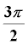
 | 0° | 30° | 45° | 60° | 90° | 180° | 270° | 360°
sin x |  |  | 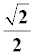 | 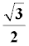
cos x |  |  | 
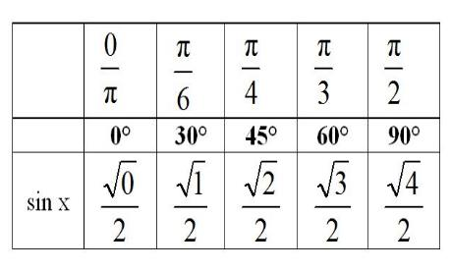
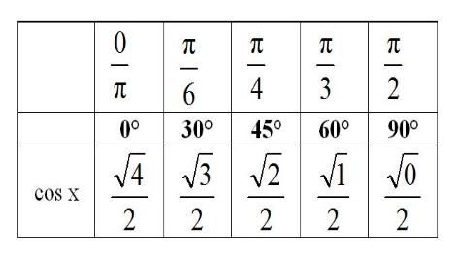
Ako sa to naučiť?

